LEVANTAMENTO E ANÁLISE DA PRODUÇÃO ECONÔMICA, GERAÇÃO DE RENDA E VALOR ADICIONADO AOS 14 MUNICÍPIOS DA MICRORREGIÃO DE CAMPO MOURÃO-PR

Tiago de Paula Schuenck autor 1
Unespar/Campus Campo Mourão, e-mail: tiagoschuencks@gmail.com

Sérgio Luiz Maybuk autor 2
Unespar/Campus Campo Mourão, e-mail: sergio.maybuk@unespar.edu.br

Modalidade: Pesquisa
Programa Institucional: PIC
Grande Área do Conhecimento: Ciências Sociais Aplicadas

INTRODUÇÃO

O estudo da análise e interpretação da produção econômica, geração de renda e valor adicionado é fundamental para compreender a dinâmica socioeconômica e o desenvolvimento regional de qualquer região. No caso da microrregião de Campo Mourão, localizada na Mesorregião Centro Ocidental Paranaense, composta por 14 municípios, essa análise se torna ainda mais relevante devido às particularidades econômicas e sociais desempenhando um papel crucial no cenário econômico do Estado.
A problematização central desta pesquisa reside, portanto, na integração e utilização desses indicadores econômicos e sociais para construir um diagnóstico preciso que permita comparações válidas entre municípios. E um indicador importante é o valor adicionado (VA) é uma medida que reflete o valor criado pelos agentes econômicos durante seus processos produtivos nos setores primário, industrial ou comercial e de serviços, e representa a diferença entre o valor dos bens produzidos e o custo dos insumos utilizados na produção. Estes setores são vitais para a economia local de cada cidade e, portanto, o desenvolvimento da cidade está diretamente relacionado com o valor acrescentado gerado por cada setor. Esse valor agregado também pode servir de base para transferências aos municípios, influenciando as políticas públicas e a gestão municipal (BARTH et al. 2018).

Diante da problematização chega-se na seguinte indagação: Baseado nos últimos dados secundários disponíveis, qual o desempenho da produção econômica em várias classificações, geração de renda e valor adicionado apresentados nos 14 municípios da microrregião de Campo Mourão?
O presente artigo teve como objetivos Identificar os conceitos, definições e características de produção econômica, renda e valor adicionado, Identificar e analisar a produção econômica em todas as suas categorias econômicas por meio dos últimos dados disponíveis, Identificar e analisar a renda e valor adicionado oriundas das produções econômicas e de outras fontes de renda, Comparação entre os municípios a produção econômica, renda e valor adicionado. Além desta introdução, também materiais e métodos, resultados e discussões e considerações finais.

MATERIAIS E MÉTODOS

O presente artigo utilizou-se de uma revisão bibliográfica, uma abordagem quantitativa para analisar os dados socioeconômicos dos municípios da microrregião de Campo Mourão, considerando os indicadores como população, renda média, Índice de Gini e Índice de Desenvolvimento Humano (IDH).
Foram coletados os dados a partir de fontes secundárias, como o IPARDES (Instituto Paranaense de Desenvolvimento Econômico e Social) nos seus cadernos municipais, o IBGE (Instituto Brasileiro de Geografia e Estatística) e outras bases de dados públicas. Os dados coletados foram organizados em tabelas e gráficos, facilitando a visualização e análise comparativa entre os municípios, as informações coletadas foram sobre a população, PIB Per Capita, PIB a preços correntes, Valor Adicionado, renda média, índice de Gini e Índice de Desenvolvimento Humano (IDH).
A partir da coleta e organização dos dados, realizou-se uma análise descritiva dos dados para calcular as estatísticas básicas, como as médias para ajudar identificar os padrões e tendências nos indicadores socioeconômicos dos municípios. Comparando os indicadores entre os municípios para identificar disparidades e correlações, buscando compreender a relação entre os indicadores. Os dados analisados foram analisados e contextualizados com as descobertas no cenário socioeconômico da microrregião.
Diante desse cenário analisamos os dados socioeconômicos dos municípios de Araruna, Barbosa Ferraz, Campo Mourão, Corumbataí, do Sul, Engenheiro Beltrão, Farol, Fênix, Iretama, Luiziana, Mamborê, Peabiru, Quinta do Sol, Roncador e Terra Boa. Tendo foco nos indicadores de população, PIB Per Capita, PIB a preços correntes, Valor Adicionado, renda média, índice de Gini e Índice de Desenvolvimento Humano (IDH), usando os indicadores como comparativo entre os municípios, compreendendo melhor a disparidade entre os mesmos. Em análise final, este trabalho busca contribuir para o desenvolvimento microrregional ao oferecer dados para políticas públicas mais eficazes.
Ao utilizarmos os indicadores para mensurar os dados socioeconômicos da microrregião necessitamos conceituar cada um dos mesmos. A população além de ser uma unidade de medida populacional, representa a capacidade produtiva de um município, pela sua população ativa de trabalho.
O PIB a preços correntes (PIB corrente a preços de mercado), mede o valor adicionado total a preços do mercado em números de moedas correntes e dos serviços produzidos pelas cidades durante todo o ano. Sendo acrescentado os impostos sobre os produtos que não foram incluídos na valorização da produção e líquidos de subsídios, antes da dedução do consumo de capital fixo (BCB, [s.d]).
Para Lôbo (2018), o PIB per capita é frequentemente usado como uma medida de desenvolvimento econômico. Esse desenvolvimento geralmente está relacionado ao bem-estar, sugerindo que o crescimento populacional e da renda tende a melhorar o padrão de vida das pessoas.
A renda média pode ser resultado com a média das rendas domiciliares per capita das pessoas residentes em um determinado espaço geográfico, no ano considerado, é calculada como a soma dos rendimentos mensais dos moradores do domicílio, em reais, dividida pelo número de seus moradores. O salário mínimo é usado como referência para toda a série. Esse valor é ajustado com base no INPC (índice nacional de preço ao consumidor), o que altera o valor da linha de pobreza. IPARDES(2024).
Segundo Dorsa e Constantino (2018), o Índice de Gini é uma medida estatística que quantifica a desigualdade de distribuição de renda dentro de uma população, podendo ser país, Estado ou mesmo município. Variando de 0 a 1, na qual 0 representa uma distribuição perfeitamente igualitária, onde toda a população tem renda igual, e 1 representa uma distribuição completamente desigual, onde uma única pessoa detém toda a renda. Então quanto maior for o índice de Gini maior será a desigualdade na distribuição de renda. Portanto, o Índice de Gini é uma ferramenta importante para entender e comparar a desigualdade econômica entre diferentes países, regiões ou grupos populacionais, sendo fundamental para políticas públicas e análises econômicas que visam promover uma distribuição mais igualitária de recursos.
O Índice de Desenvolvimento Humano (IDH) é uma medida utilizada para avaliar o nível de desenvolvimento humano de um país, estado ou município. O IDH combina três componentes essenciais: longevidade, educação e renda, três elementos que são considerados essenciais para determinar a qualidade de vida e o bem-estar de pessoas dentro de uma sociedade. O IDH foi criado com o objetivo de direcionar o debate sobre desenvolvimento para além dos aspectos puramente econômicos, incluindo dimensões sociais e de qualidade de vida, sendo guia de órgãos públicos e privados, para a definição de políticas públicas e investimentos (DALBERTO et al., 2015).

RESULTADOS E DISCUSSÕES

A análise dos indicadores socioeconômicos na tabela 1, como população, PIB a preços correntes, valor adicionado fiscal, PIB per capita, renda média familiar per capita, índice de Gini e Índice de Desenvolvimento Humano (IDH), são essenciais para entender o nível de desenvolvimento da microrregião de Campo Mourão, fornecendo uma visão sobre a realidade econômica dos municípios e revelando as disparidades. Os indicadores a seguir são muito importantes para identificar potenciais e disparidades onde podem ser explorados para promover um desenvolvimento mais equilibrado e sustentável. Como podemos observar na tabela 1 a seguir:
Tabela 1 Tabela de indicadores socioeconômicos divididos por municípios
MUNICÍPIOS | POPULAÇÃO | PIB a PREÇOS CORRENTES | VALOR ADICIONADO FISCAL SEGUNDO OS RAMOS DE ATIVIDADES | PIB PER CAPITA | RENDA MÉDIA FAMILIAR PER CAPITA | ÍNDICE DE GINI | IDH
Araruna | 14.485 | 547.385,07 | 621.975.299 | 39.018 | R$ 561,62 | 0,3966 | 0,704
Barbosa Ferraz | 10.795 | 299.387,08 | 212.886.978 | 26.525 | R$ 499,45 | 0,491 | 0,696
Campo Mourão | 99.432 | 5.147.485,84 | 3.430.797.971 | 53.563 | R$ 833,05 | 0,5044 | 0,757
Corumbataí do Sul | 3.760 | 87.695,43 | 106.803.391 | 28.866 | R$ 406,62 | 0,4229 | 0,638
Engenheiro Beltrão | 12.454 | 566.636,37 | 467.687.159 | 40.584 | R$ 607,60 | 0,4533 | 0,730
Farol | 3.039 | 215.745,29 | 196.736.392 | 72.035 | R$ 516,93 | 0,4953 | 0,715
Fênix | 4.492 | 212.876,25 | 207.038.374 | 44.968 | R$ 503,40 | 0,4435 | 0,716
Iretama | 10.684 | 354.190,67 | 360.864.507 | 35.317 | R$ 605,35 | 0,5843 | 0,665
Luiziana | 6.690 | 546.880,08 | 861.663.973 | 75.777 | R$ 480,72 | 0,4857 | 0,668
Mamborê | 13.452 | 793.215,91 | 1.196.016.703 | 61.490 | R$ 607,00 | 0,5072 | 0,719
Peabiru | 13.346 | 454.257,08 | 375.003.551 | 32.408 | R$ 724,97 | 0,5536 | 0,723
Quinta do Sol | 5.001 | 257.483,50 | 288.134.049 | 57.940 | R$ 579,17 | 0,443 | 0,715
Roncador | 11.251 | 598.117,11 | 815.325.618 | 63.313 | R$ 488,11 | 0,5362 | 0,681
Terra Boa | 17.568 | 569.456,88 | 705.530.332 | 32.909 | R$ 649,44 | 0,4009 | 0,728
Fonte: IPARDES; (elaborado pelos autores)

População

Ao iniciarmos a observação da tabela, notamos que a população residente na microrregião de Campo Mourão composta por uma população total de 226.449 habitantes, divididos em 14 municípios, tendo uma média populacional de 16.175 habitantes por município, porém é uma divisão relativamente desigual entre os municípios, destacando-se Campo Mourão como o município mais populoso, com 99.432 habitantes, e será observado no gráfico 1 concentrando 43,9% da população total da região. Sendo a cidade polo da microrregião, desempenhando um papel fundamental na dinâmica socioeconômica da região, tendo uma grande influência entre os municípios vizinhos. O segundo município com mais população sendo de Terra Boa com uma população de 17.568 habitantes, sendo a segunda cidade mais importante da microrregião seguida de Araruna com 14.485 habitantes, outra cidade importante para compor a microrregião.
Observamos na tabela 1 que por outro lado, municípios como Farol (3.039 habitantes), Corumbataí do Sul (3.760 habitantes) e Fênix (4.492 habitantes), apresentam uma população devidamente baixa, o que ao contrário das mais populosas, pode indicar desafios relacionados ao desenvolvimento econômico. De acordo com ENDLICH (2023), pequenas cidades enfrentam muitos desafios crescentes no cenário da urbanização brasileira, especialmente no contexto cada vez mais concentrado em áreas metropolitanas e grandes aglomerados urbanos, ocorrendo desigualdades socioespaciais medidas por indicadores como o PIB per capita e o índice de Gini.
Figura 1 Gráfico da população em nível de porcentagem
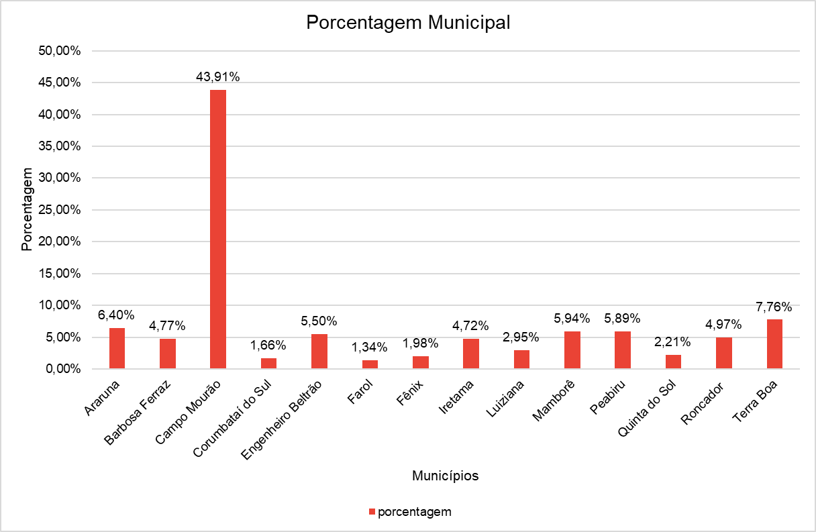
Fonte:IPARDES; (elaborado pelos autores)

PIB a preços correntes

O PIB a preços correntes, é uma medida fundamental para avaliar o desempenho econômico dos municípios, podendo identificar as disparidades econômicas existentes e compreender como a riqueza é gerada e distribuída entre as cidades, assim podemos analisar no gráfico 2 a seguir:
Gráfico 2 - PIB a preços correntes
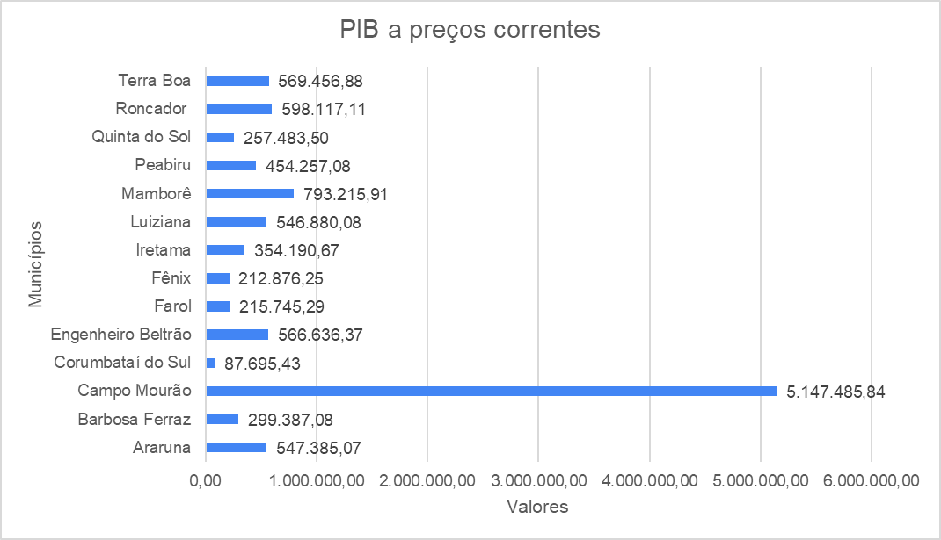

Fonte: IPARDES; (elaborado pelos autores)

O gráfico apresenta os valores do PIB a preços correntes para os municípios da microrregião, analisando os dados é importante para compreender as disparidades econômicas entre os municípios. Em uma observação do gráfico 2 notamos que o município de Campo Mourão se destaca com o maior PIB da microrregião, com R$5.147.485,84, representando a maior concentração das atividades econômicas, expressivamente maior que os demais municípios. Refletindo a centralidade econômica, incitando que é a cidade polo da microrregião podendo atrair muitos investimentos, mas também acentuando grandes desigualdades regionais. Municípios como Mamborê com R$793.215,91 e Roncador R$598.117,11 estão seguindo Campo Mourão em termos de PIB a preços correntes, mas tendo valores respectivamente menores, indicando que possuem economias maiores em comparação às demais cidades da microrregião.
Por outro lado, o município de Corumbataí do Sul representa o menor PIB da microrregião, com R$87.695,43, sugerindo uma economia menos desenvolvida e com uma menor geração de riqueza, podendo conter uma menor diversificação de atividades econômicas.

Valor adicionado fiscal segundo os ramos de atividades

O Valor Adicionado Fiscal (VAF) mede a contribuição de cada setor de atividade econômica para a geração de renda de cada município da microrregião, sendo calculado por valores de setores como a agricultura, indústria, comércio e serviços que contribuem para a economia local. Observamos a gráfico 3 a seguir:
Gráfico 3 Valor adicionado fiscal segundo os ramos de atividades
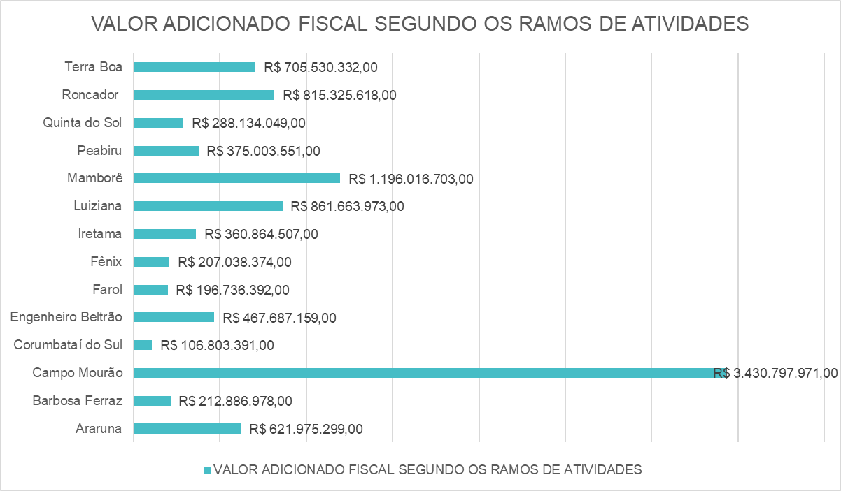
Fonte: IPARDES; (elaborado pelos autores)

Em análise do Valor Adicionado Fiscal segundo os ramos de atividade, destacamos a disparidade econômica, como no PIB a preços correntes, com muitos municípios com uma alta concentração de Valor Adicionado Fiscal, o que concentra grandes atividades econômicas e geração de riquezas.
Podemos observar que Campo Mourão como a cidade polo econômico da microrregião, ocupando a principal posição e com o maior de Valor Adicionado Fiscal, indicando uma economia mais diversificada com grandes contribuições dos setores industriais, comerciais e de serviços. Outros municípios que se destacaram foram Mamborê e Luiziana, indicando economias fortes, impulsionadas por setores como a agricultura.
Em disparidade econômica, destacamos o município de Corumbataí do Sul e Barbosa Ferraz com valores menores de Valor Adicionado Fiscal, sendo economias mais modestas, dependendo de atividades econômicas limitadas em termos de diversidade.

PIB per capita

O PIB per capita sendo um indicador econômico que reflete a média da riqueza produzida por habitante das cidades, usa-se o cálculo da divisão do PIB total pela população do município. Evidenciamos que na microrregião revela disparidades significativas, fazendo entender que o desenvolvimento econômico local e as condições de vida dos habitantes. Podemos observar melhor no gráfico 4 a seguir:
Gráfico 4 Gráfico do PIB per capita
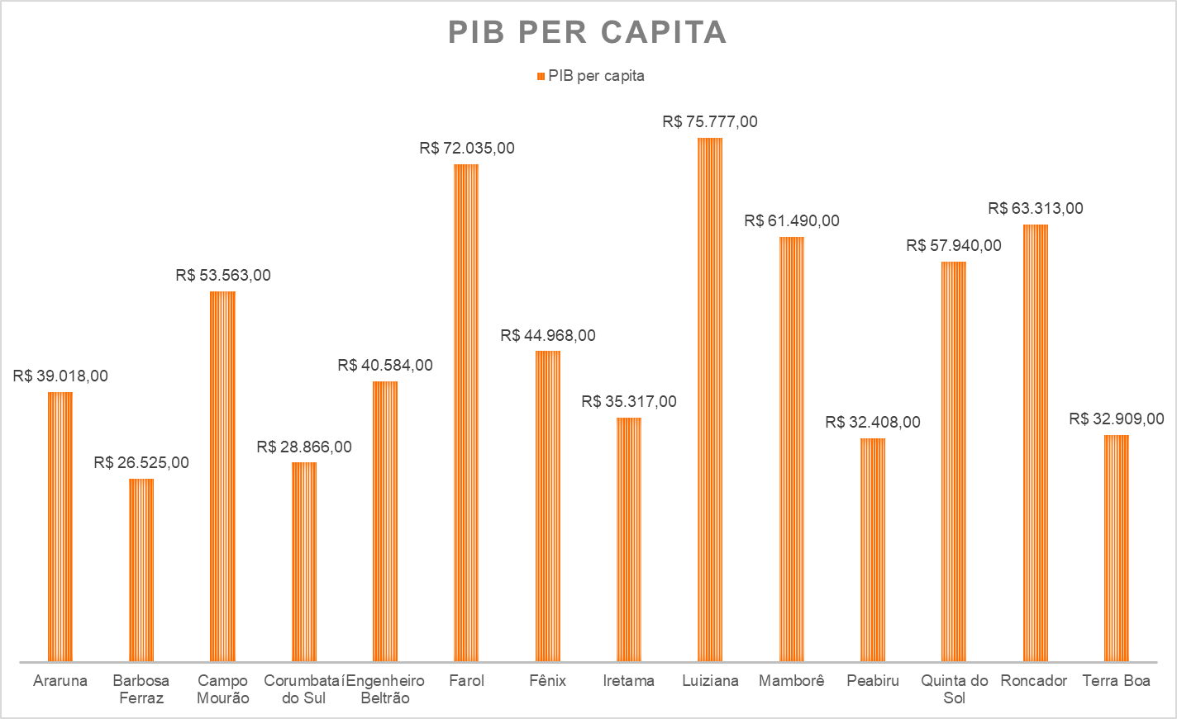
Fonte: IPARDES; (elaborado pelos autores)

Observamos no gráfico 4 que os dados destacam as disparidades econômicas entre os municípios, enquanto alguns apresentam valores altos, indicando economias prósperas, outros enfrentam desafios significativos na geração de riqueza.
No que se diz respeito aos municípios com maior PIB per capita, destacamos Luiziana com R$75.777,00, seguidos de Farol com R$72.035,00 e Mamborê com R$61.490,00, indicando que conseguem gerar uma quantidade maior de riqueza por habitante, podendo estar relacionado com uma economia local mais eficiente com economia de alto valor agregado, mesmo tendo menores população. Até então Campo Mourão vinha com os maiores valores, o PIB a preços correntes é o maior da microrregião, mas o seu PIB per capita é de R$53.563,00, sendo um valor alto, mas ainda inferior ao de Luiziana e Farol, o que sugere que Campo Mourão dilui a riqueza gerada, resultando em uma média menor.
Todavia os municípios com os menores PIBs per capita, destaca-se Barbosa Ferraz com R$26.525,00 e Corumbataí do Sul com R$28.866,00, o que indica uma economia menos desenvolvida e com menores oportunidades de geração de riqueza, impactando diretamente na qualidade de vida dos habitantes.

Índice de Gini

Um dos principais indicadores para medir a desigualdade de distribuição de renda é o índice de Gini, variando de 0 a 1, onde 1 indica uma máxima desigualdade, com uma pessoa contendo toda a renda e 0 (zero) representa a completa igualdade onde todos possuem a mesma renda. No gráfico 5 podemos observar os dados na microrregião, assim podemos entender a distribuição da riqueza e as desigualdades sociais nos municípios.
Gráfico 5 - Gráfico do Índice de Gini
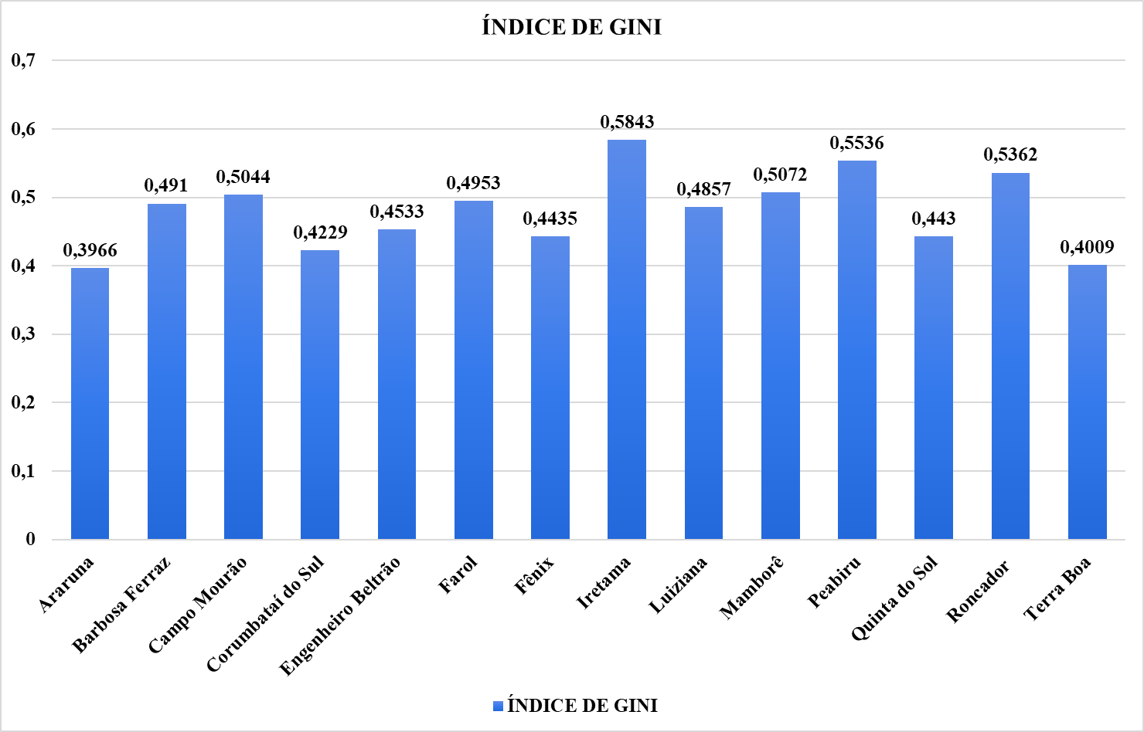
Fonte: IPARDES; (elaborado pelos autores)

A análise do gráfico 5 revela uma heterogeneidade dando distribuição de renda, apresentando rendas mais equitativas e outros um alto nível de desigualdade, o que pode indicar um desenvolvimento social menos sustentável. A microrregião possui a média de 0,47985, indicando um nível de desigualdade moderado.
A análise dos dados apresenta Araruna (0,3966) e Terra Boa (0,4009), tendo os menores índices de Gini da microrregião, tendo uma distribuição de renda relativamente igualitária, seguidos em terceiro por Corumbataí do Sul com 0,4229, mostrando que mesmo com indicadores baixos o município possui uma maior igualdade entre os habitantes. Possuindo a maior desigualdade entre os municípios está Iretama com 0,5843, indicando um alto nível de desigualdade de renda, podendo haver uma maior concentração de riqueza nas mãos de poucos habitantes.

Índice de Desenvolvimento Humano (IDH)

O IDH sendo um indicador para avaliar o desenvolvimento de uma população, contendo entre um dos principais indicadores que compõem a sua base a renda mensurada pelo PIB per capita, podendo variar de 0 a 1 onde 1 indica um maior nível de desenvolvimento humano. No gráfico 6 podemos observar os dados abaixo.
Grafíco 6 - Gráfico de Índice de Desenvolvimento Humano (IDH)
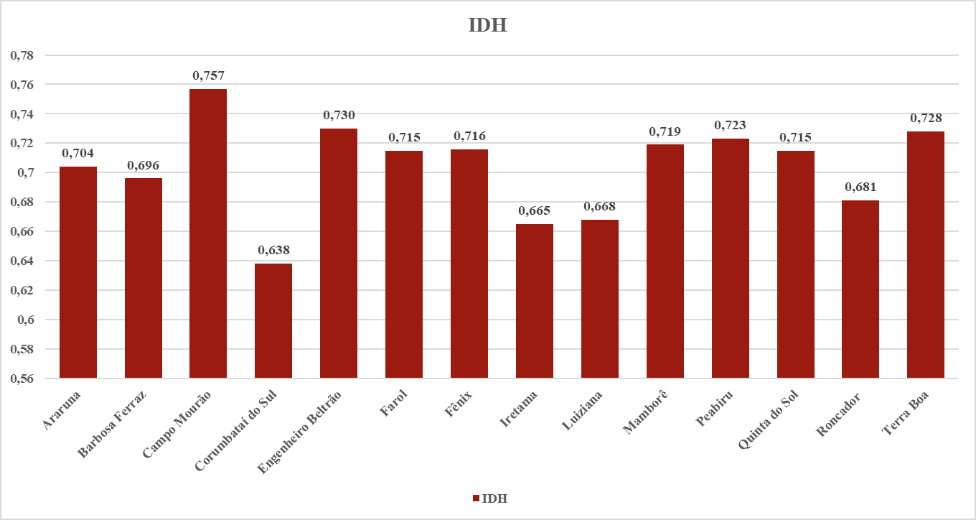
Fonte: IPARDES; (elaborado pelos autores)

Com base no gráfico 6 os dados revelam diferenças significativas, em termos de desenvolvimento humano, possuindo a média regional do IDH de 0,704. Tendo Campo Mourão se destacando com o maior IDH, no valor de 0,757, apresentando ser um município com melhor qualidade de vida, refletindo ter os melhores indicadores e sendo a cidade polo. Seguido de Engenheiro Beltrão com 0,730 e Terra Boa com 0,728, seguindo índices relativamente altos, sugerindo que os municípios oferecem boas qualidade de vida para seus habitantes. Por outro lado, Corumbataí do Sul possui o menor IDH dos analisados, o que indica desafios significativos em termos de desenvolvimento humano.

COMPARATIVO ENTRE OS MUNICÍPIOS

Renda média familiar per capita com Índice de Gini

Para compreendermos melhor a análise dos indicadores, vamos comparar alguns índices, o indicador da renda média e do índice de Gini possuem relações com o termo de igualdade de renda e distribuição de riqueza, analisando os índices altos e baixos.
Com o menor índice de Gini, o que se refere a uma renda mais distribuída, está o município de Araruna com 0,03966, e uma renda média de R$561,62, o que está relativamente na “média” da microrregião, sugerindo uma renda média uniformemente distribuída. Comparando com Campo mourão que está economicamente mais desenvolvido, apresentando uma renda média de R$833,05, entretanto o seu índice de Gini é de 0,5044 indicando uma desigualdade significativa na distribuição de renda, podendo demonstrar que uma parcela da população pode não estar tão bem economicamente. Enquanto Araruna se destaca pela maior igualdade de renda refletida pelos baixos índices de Gini, Campo Mourão apresenta as maiores desigualdades, apesar de ter a renda média mais elevada. Concluímos que uma renda elevada é muito importante para um município, essa renda bem distribuída é crucial para promover um desenvolvimento socioeconômico.

População e PIB a preço corrente

Em termos de população Campo Mourão se destaca como o mais populoso, sendo importante esse tamanho populacional, estando associado a um PIB a preço corrente significativamente elevado. A sua grande população contribui para uma diversificada economia e um mercado consumidor robusto, fatores que elevam o PIB. Dados que não podemos observar em Corumbataí do Sul, que tem a menor população e o menor PIB a preços correntes, possuindo uma economia mais limitada, possuindo uma economia menos diversificada, com pouca capacidade de gerar grande crescimento econômico.
A comparação entre Campo Mourão e Corumbataí do Sul ilustra o impacto da população no desempenho econômico de cada, enquanto um município se beneficia de ter uma população grande o que sustenta o alto PIB o outro apresenta uma economia mais modesta.
O que não podemos destacar na distribuição de renda, o município de Corumbataí do Sul possui uma maior distribuição de renda do que Campo Mourão revelando ser um município com uma maior distribuição da renda entre seus habitantes, o que não se observa no município de Campo mourão, onde a renda média é elevada e a distribuição de renda é desproporcional.
CONSIDERAÇÕES FINAIS

A análise dos indicadores socioeconômicos da microrregião de Campo Mourão, revelou disparidades significativas que podem influenciar no desenvolvimento da região. Com o auxílio de tabelas e gráficos apresentados, observou que Campo mourão, como a cidade polo concentrou a maior parte das atividades econômicas e a população, refletindo em indicadores elevados, sendo muitas vezes superior à média microrregional. No entanto esse desenvolvimento não está distribuído de forma equitativa, evidenciado pelo elevado índice de Gini, apontando uma desigualdade considerável na distribuição de renda.
Por outro lado, municípios com Corumbataí do Sul, possuem uma menor população e um PIB modesto, pode enfrentar mais desafios em termos de crescimento econômico, apesar de uma menor geração de riqueza, o município apresenta um índice de Gini relativamente baixo, o que indica uma melhor distribuição da renda.
Diferenças que sugerem que embora o crescimento econômico seja muito importante na qualidade de vida, a distribuição igualitária da renda é importante para assegurar um desenvolvimento socioeconômico sustentável. O caso de Campo Mourão destacou a necessidade de políticas públicas que promovam além do crescimento econômico também a redistribuição de riquezas, visando reduzir as disparidades entre os municípios.
Portanto pensando em promover um desenvolvimento mais equilibrado na microrregião, é essencial que os gestores municipais possam adotar estratégias que gerem uma equidade na distribuição de renda e um crescimento econômico sustentável, podendo incluir investimentos em diversos setores, fortalecendo a economia locais, assim assegurando uma melhoria geral na qualidade de vida para todas os habitantes.

REFERÊNCIAS BIBLIOGRÁFICAS

BARTH, H. P., HORN, T. B., & KREIMEIER, R. D.. Descrição do valor adicionado nos setores econômicos e sua distribuição nos municípios do Vale do Taquari. La Salle Estrela – Revista Digital. 2018. Disponível em: https://www.unilasalle.edu.br/uploads/files/0eba53b2a4606e8d3d6d971d33da64c5.pdf . Acesso em: 25 ago. 2024.

BANCO CENTRAL DO BRASIL (BCB). Diretoria Colegiada. Circular nº 3.348, de 3 de maio de 2007. Disponível em: https://dadosabertos.bcb.gov.br/dataset/24115-produto-interno-bruto-corrente-a-precos-de-mercado-ref-2010---para#:~:text=Conceito%3A%20O%20Produto%20Interno%20Bruto,o%20ano%2C%20antes%20da%20dedu%C3%A7%C3%A3o . Acesso em: 30 ago. 2024.

DALBERTO, C. R.; ERVILHA, G. T.; BOHN, L.; GOMES, A. P.. Índice de Desenvolvimento Humano Eficiente: uma mensuração alternativa do bem-estar das nações. Pesquisa e Planejamento Econômico (PPE), ago. 2015. Disponível em: https://repositorio.ipea.gov.br/bitstream/11058/5167/6/PPE_v45_n02_%C3%8Dndice_de_Desenvolvimento_Humano.pdf. Acesso em: 14 jul. 2024.

DORSA, A. C. C., & COSTANTINO, M. A. (2018). Convergências entre indicadores de desenvolvimento local, índice de desenvolvimento humano e índice de Gini. Revista Contribuciones a las Ciencias Sociales, julho 2018. Disponível em: https://www.eumed.net/rev/cccss/2018/07/desenvolvimiento-local-humano.html. Acesso em: 14 jul. 2024.

ENDLICH, A. M.; ALVES, L. M.; TEIXEIRA, J. C.. Desafios atuais para as pequenas cidades/localidades da Região Intermediária de Maringá – Paraná. 2023. Programa de Pós-Graduação em Desenvolvimento Regional, Paraná. Disponível em: https://online.unisc.br/seer/index.php/redes/article/view/18494/11273 . Acesso em: 30 ago. 2024.

LÔBO, T. P.. Além do PIB per capita: ensaio sobre medidas de bem-estar para os estados brasileiros. 2019. Dissertação (Mestrado de Economia) - Faculdade de economia, Administração e contabilidade de Ribeirão Preto, Universidade de São Paulo, Ribeirão Preto, 2019. Disponível em: https://www.teses.usp.br/teses/disponiveis/96/96131/tde-13032019-085141/publico/ThiagoPLobo_Original.pdf . Acesso em: 26 ago. 2024.

